La iconografía de Centroamérica como comunidad política
Dr. Edgar Solano Muñoz
Para realizar el análisis de la iconografía de Centroamérica vista como una comunidad política, hemos decidido utilizar entre otras imágenes, las banderas contemporáneas de cada país del área y su respectivo escudo. De ellas, se resaltarán aquellos detalles que refieran de forma exclusiva al tema de la integración política. De previo, se van a presentar algunas imágenes relacionadas con la Federación Centroamericana, que nos parece relevante someter a comentario por su conexión con la realidad vivida en los procesos integracionistas del siglo XX.
A partir de 1821, la región centroamericana ha intentado en múltiples ocasiones constituirse en una sola unidad política. Al romperse el pacto colonial y ante la carencia de proyectos políticos estatales nacionales, se impuso la idea en toda la región de constituirse en una Federación de Estados. Justamente, la primera imagen, ilustra la bandera de fundación de las Provincias Unidas de Centroamérica en los años inmediatamente posteriores a la independencia. Como se verá posteriormente, los elementos que componen dicha bandera fueron incorporados dentro de los escudos y pabellones nacionales en toda región.

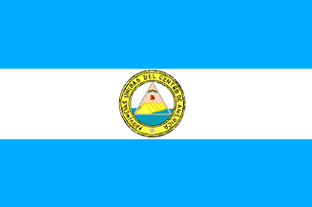
Provincias Unidas del Centro de América (1823-24)
La bandera de las Provincias Unidas de Centroamérica, llevaba inserto el escudo que fue puesto en vigencia desde el 21 de agosto de 1823 por la Asamblea Constituyente de la región.
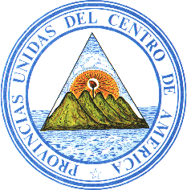

El gorro frigio muy característico en
Presenta además cinco volcanes y los símbolos patrios en América del
los dos océanos, enmarcados en Sur representa las luchas por la
un triángulo que representa la libertad e independencia.
igualdad entre las naciones
obtenida con la independencia.

Este fue el último escudo regional,
una vez que la Federación quedó
sin espacio político. Aún así, varios
escudos de la Repúblicas fundadas
alrededor de 1850-60 adoptaron sus
elementos.

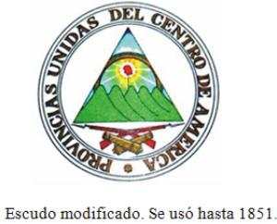

En cuanto a los colores de la bandera de las Provincias Unidas de Centroamérica, constaba de tres franjas horizontales: azul (celeste) las superiores y una blanca en el centro. El triángulo equilátero en el cual se enmarca el escudo, nos refiere a dos circunstancias, por una parte, hace mención de la igualdad entre las naciones de la región y por otra, nos refiere a uno de los símbolos usados por los masones cuya presencia en las esferas políticas de nuestros países fue una constante durante todo el siglo XIX. La etapa final de la Federación Centroamericana, presentó una bandera muy similar a su antecesora.

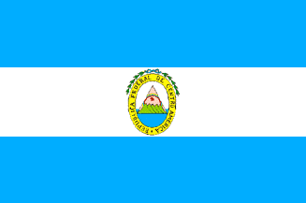

República Federal de Centro América (1824-47)
En el escudo de la nueva bandera centroamericana hallamos de nuevo el triángulo equilátero y en su base aparece una cordillera de cinco volcanes, sobre un terreno que se figura bañado por ambos mares; en la parte superior, un arco iris que los cubre y bajo el arco, el gorro de la libertad esparciendo luces. De ellas posteriormente, los pabellones nacionales tomaron buena parte de sus elementos.
Los proyectos posteriores a la Federación Centroamericana, también se dieron a la tarea de diseñar símbolos regionales. La Dieta de Chinandega del 17 de julio de 1842, la convocatoria a la formación de una Asamblea Constituyente en 1850 (también llamada “El Pacto de Comayagua”), y el Tratado de la Unión de 1895, también nos dejaron evidencia iconográfica.

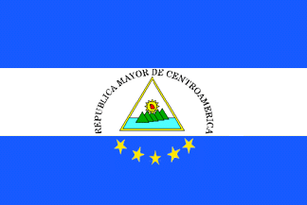
República Mayor de Centroamérica (1895)
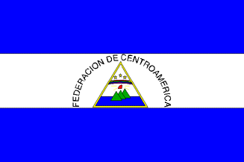
Federación de Centroamérica (1851-52)

Las banderas centroamericanas de 1851 y 1895, conservan elementos similares, los motivos realzan la unión de las cinco repúblicas (la cordillera), el valor de la libertad política (el frigio rojo) y la igualdad, representada en el triángulo equilátero. En el caso de la bandera de 1851, solo incluye tres estrellas, porque a dicha convocatoria solo se adhirieron Guatemala, El Salvador y Honduras. Ahí hallamos el origen histórico del llamado “triángulo del norte”, que a lo largo de esta investigación hemos denominado la “Centroamérica del paralelo 13º norte”.

En la década de los años 50 del siglo XX, cuando se crea la ODECA, también surgen nuevas insignias y representaciones iconográficas de la unión política centroamericana. La reunión preliminar de Ministros de Relaciones Exteriores de Centro América, efectuada en San Salvador entre el 8 y 14 de octubre de 1951 creó la Bandera de la Organización de los Estados Centroamericanos ( ODECA). Esta bandera consiste en un paralelogramo de color azul, con un círculo en el centro y en su interior, el tradicional Escudo de Centro América, rodeado por la leyenda "Organización de Estados Centroamericanos".
Bandera de la Organización de los Estados Centroamericanos, adoptada en 1951.

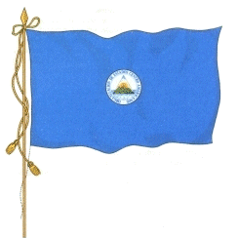
La bandera de la ODECA, adoptó el tradicional color azul con el escudo diseñado en la Asamblea Constituyente de 1823. Dicho escudo, fue adoptado con ligeras modificaciones en El Salvador, Honduras y Nicaragua durante el proceso de formación de sus respectivos Estados. Como se verá en las páginas siguientes, Costa Rica, Panamá y más recientemente Belice, se apartaron de ese modelo.
Otra nueva oleada de iconos integracionistas se inaugura con el establecimiento del Sistema de la Integración centroamericana (SICA). Estos surgen en el contexto de la firma del Protocolo de Tegucigalpa en 1991. En esa ocasión se planteó una bandera con un tono un poco más azul que la de la ODECA y con una nueva simbología.
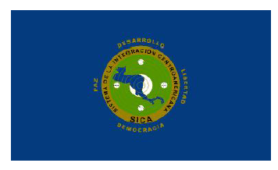
La bandera tiene un fondo azul más oscuro que el de la ODECA, que representa la unidad, el blanco la paz y el verde los recursos naturales. En el centro está el emblema del SICA, con las palabras paz, democracia, libertad y desarrollo.
Además del lema incluido en la parte externa del emblema del SICA, a su interior se incluyen cuatro aros o esferas que representan los subsistemas de la integración, a saber: económica, social, cultural y política. Los sub-sistemas se plasman en la actualidad en el PARLACEN, la SIECA, el SISCA y la secretaría general. Las esferas incluidas en el escudo representan los órganos del sistema de la integración regional y su “interconexión”. Este mensaje iconográfico se aprecia mejor en el escudo de la institución.

Escudo del SICA

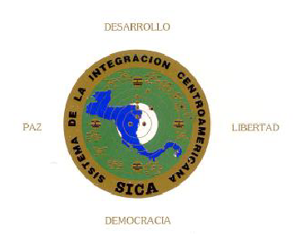

Hasta el momento como se ha podido apreciar, las sucesivas propuestas de integración regional han generado constantes símbolos e imágenes que hacen mención gráfica al anhelo unionista. Los que provienen del siglo XIX, concentran su atención en resaltar la experiencia que como una sola patria, tuvo la región, una vez obtenida la independencia e iniciado el proceso de formación de los Estados. En ellos, se reitera el concepto de unidad (cordillera), el de la Igualdad (triángulo equilátero), y el de libertad (el gorro frigio). El color azul está presente en todas las banderas de la región y con ello se quiere poner en evidencia que, (a pesar de que cada país diseña los símbolos patrios de acuerdo a sus intereses), en el fondo permanece la intención alcanzar la unión centroamericana.
Llama la atención que los ideales decimonónicos de unidad política regional todavía tienen resonancia en nuestros días. Una pequeña investigación, publicada en Nicaragua, lanzó como una de sus interrogantes la siguiente pregunta: “¿Qué nombre le damos al sueño de Francisco Morazán y al de muchas generaciones que vinieron después?”.
- Provincias Unidas de Centroamérica
- República Federal de Centroamérica
- Estados Unidos de Centroamérica
- América Central
- Morazania
Istmania

Los elementos simbólicos presentes en las banderas y escudos nacionales de los países integrantes del SICA, plasman tanto las experiencias históricas locales como su participación en experiencias de integración regional. Incluso en otros contextos históricos, el estudio de las imágenes, banderas e himnos ha sido relevante a la hora de explicar importantes procesos socio-políticos. Por ejemplo, Figes y Kolonitskii al abordar la construcción de los símbolos revolucionarios en Rusia durante la revolución de 1917, señalan que ellos “determinaban a donde iban los manifestantes, lo que atacaban y lo que defendían”. En las páginas siguientes veremos cómo se elaboran los significados de los símbolos integracionistas en nuestra región.
Para empezar, nos remitimos al caso de Belice. Este país que es uno de los últimos países incorporados al SICA, nos muestra elementos simbólicos integracionistas con un bajo perfil, solo sobresale el color azul en la franja central de la bandera que alude a la unión centroamericana.

Bandera Nacional de Belice

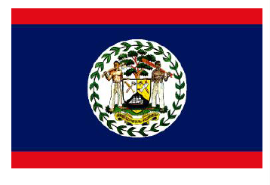
En cuanto al escudo de armas que posa sobre el centro de la bandera, se puede indicar que está dividido en tres secciones: una línea vertical y una “v” invertida y dos secciones superiores que evidencian la industria de la madera y la navegación, que son piezas clave de la economía del país. Hay dos elementos dentro de los símbolos nacionales de Belice que refieren a la integración regional. Uno de ellos, es la tez del “leñador” y del “remero”, que sugiere la inmigración de colonizadores tanto del Caribe, como del resto de Centroamérica. De hecho hoy en día se registra un fuerte flujo de inmigrantes a Belice, provenientes del El Salvador y su idioma oficial ha dejado de ser el inglés y ahora es el español. El otro elemento es, la disputa por parte del Estado guatemalteco por esa zona geográfica desde el periodo colonial. Dicho tema, está siempre presente en casi todos los textos de geografía e historia de Guatemala al describir su territorio.
Escudo de armas de Belice
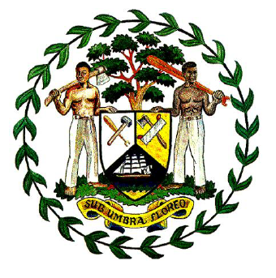

Por tradición histórica y por haber sido el centro medular de la Capitanía General, Guatemala es el estado que incorpora dentro de sus iconos nacionales, más elementos unionistas. La composición de los colores de su bandera son similares a los de otros estados de la región, salvo porque se colocan de manera vertical y no horizontal. En el centro, luce el lema “libertad 15 de setiembre de 1821”, en razón de la fecha conmemorativa de la independencia y del papel que esta nación desempeñó en el logro de la misma. La alusión de los colores nos remiten a valores como la paz, la integridad, la justicia, la verdad y la lealtad.

Pabellón Nacional de la República de Guatemala
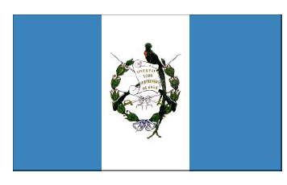
Escudo de la República de Guatemala
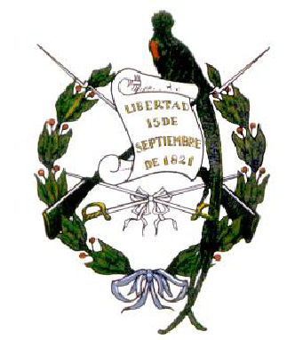
La construcción de la República de Guatemala y buena parte de la simbología que la legitima, fue obra de Rafael Carrera alrededor de 1847, su afán fue constituir una República unitaria y centralista. La consolidación del territorio nacional y a la vez la integración administrativa del mismo por medio de Departamentos conllevó a la centralidad del poder. Todo ello vino acompañado de los respectivos símbolos patrios.

El pabellón nacional de Guatemala nos lleva a los años de dominio político de Justo Rufino Barrios (1871), de ahí que el lema antes descrito se refiere a la fecha de la génesis de la gran patria. Como una especie de guardián de ella, se erige en el centro el quetzal, que con su larga cola resguarda la nación centroamericana. El remate del escudo, consiste en hojas de laurel sobre las que cruzan dos rifles “Remington con bayoneta calada”, similares a los usados por el Ejército guatemalteco en esa época.
Al igual que sucede con Guatemala y Honduras, El Salvador presenta el mismo patrón respecto a la constitución de sus símbolos patrios. En su mayoría estos contienen alusiones directas a la integración política de la región. Tal y como lo indica el historiador salvadoreño, Carlos Gregorio López Bernal, “Hasta las primeras décadas del siglo XX el imaginario nacional salvadoreño estuvo determinado por una idea de nación cívica, en donde las ideas de ciudadanía, libertad y progreso se mezclaban con el ideal de la reunificación de Centroamérica”.
La bandera nacional contemporánea de El Salvador, quedo establecida por medio de un decreto legislativo emitido el 14 de septiembre de 1972, y como se puede observar, es igual a la de la Federación Centroamericana. Su escudo, fue instaurado el 15 de setiembre de 1912, y posee como sucede con otros símbolos patrios en la región, el triángulo equilátero, la cordillera y el gorro frigio.

Bandera Nacional de El Salvador
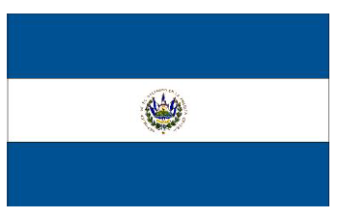

Símbolos unionistas…

Escudo Nacional de El Salvador
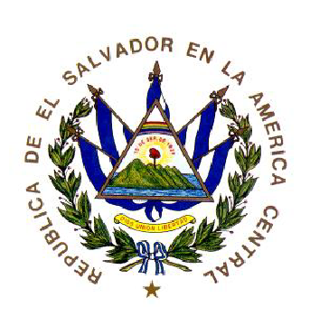

En correspondencia a los iconos unionistas presentes en la bandera de Guatemala, se incorporan los ramos de laurel (simbolizando la gloria por alcanzar por la humanidad), la leyenda “15 de setiembre de 1821”, cinco banderas iguales una por cada país centroamericano y, el remate central del escudo alude a El Salvador, en la América Central.
Honduras al igual que El Salvador, posee una bandera igual a la de la Federación centroamericana, y en el centro de ella se ubican cinco estrellas, cada una representando a cada país de la región, cada una a de ellas apunta hacia el norte. El decreto de la Bandera de Honduras fue dado en Tegucigalpa el 18 de enero de 1949.

Bandera Nacional de la República de Honduras
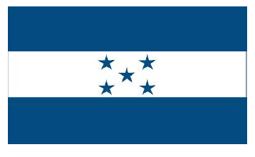

El proceso de construcción del Estado y posteriormente de la nación hondureña, ha sido (incluso considerando el caso de Nicaragua) en nuestra región el que más ha demorado en ser creado. Dos son las causas de tal atraso. Por un lado, debido al vacío de poder que se generó una vez que el pacto colonial se rompió y por otro, a causa de la dinámica socio-política interna y la constante injerencia en ella del gobierno norteamericano en los asuntos de poder domésticos. De ahí que, como señala Darío Euraque, surge la idea en los grupos gobernantes de utilizar “el mestizaje como discurso oficial fundamental para cierta construcción de una identidad nacional, porque surge de un historial particular, así como la mayanización…como subdiscurso”.
Otros símbolos patrios hondureños también fueron creados con posterioridad. Por ejemplo, “El lempira, el indígena lenca se vanagloria en la moneda nacional desde 1926 y también el himno nacional desde 1914 se perfila como otra fuente del legado indígena nacional”.
La estética del escudo hondureño, está llena de detalles interesantes, algunos de ellos relacionados con la unión centroamericana. Al igual que los escudos anteriores, comprende el triángulo equilátero bañado por los dos océanos, en el centro se ubican un volcán que formaba parte del escudo de la Federación Centroamericana y en el remate inferior del escudo aparece la fecha de la independencia del istmo.
Escudo de la República de Honduras
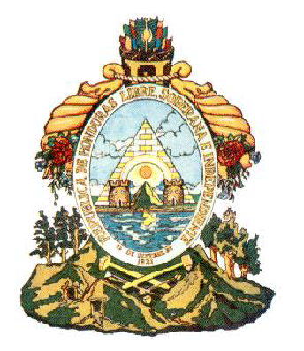

En cuanto a la República de Nicaragua, la construcción de sus símbolos patrios y su relación con la integración regional, se puede señalar que fue durante la administración del Gral. José Santos Zelaya López, (1893-1909) que la Asamblea Legislativa promulgó la ley creadora de la bandera y del escudo de armas, (5 de Septiembre de 1908) estos símbolos son casi idénticos a los de la República Federal de Centroamérica, salvo por el retiro de la coloración azul en el fondo del escudo.
Bandera de la República de Nicaragua
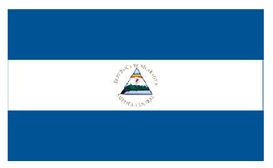
La alusión siempre presente a las cinco repúblicas de la región en la simbología patria nicaragüense se debe a dos razones. Por una parte a la remembranza a la patria grande de Centroamérica y por otra, como señal de gratitud a la colaboración de los ejércitos de la región en la Batalla de la Hacienda de San Jacinto, en Managua durante la campaña de 1856.

El escudo de armas de la República de Nicaragua reproduce al igual que otros países vecinos, el triángulo equilátero dentro del cual aparece en su base una cordillera de cinco volcanes; bañados por dos mares y el gorro de la libertad esparciendo luces. Afuera del triángulo, emerge la leyenda: “República de Nicaragua. América Central”. En el pabellón, la franja blanca representa el territorio y a la vez la pureza de la patria. Las dos franjas azules simbolizan el acceso a los dos grandes océanos: el Atlántico y el Pacífico; pero también la adopción de valores como la justicia, lealtad y fortaleza.
Escudo de la República de Nicaragua
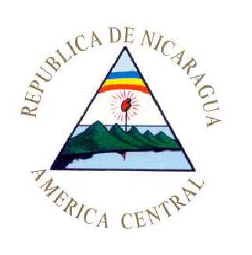

El arco iris es símbolo de paz y
fraternidad centroamericana

El gorro frigio simboliza la libertad
obtenida con la independencia

Los cinco volcanes indican hermandad
armonía entre los países
centroamericanos.
Los símbolos patrios de Costa Rica casi adolecen de motivos unionistas. Los textos de historia patria indican por ejemplo, que el azul representa el color del cielo costarricense, (el rojo la sangre derramada por los héroes nacionales a través de la historia), y no se establece relación alguna con otros símbolos centroamericanistas. Solo el escudo presenta en el remate superior, la leyenda América Central.
Bandera Nacional de la República de Costa Rica

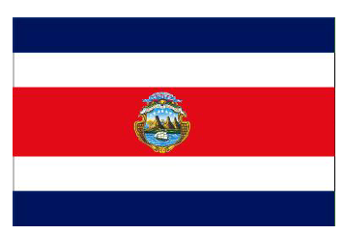

Escudo Nacional de Costa Rica
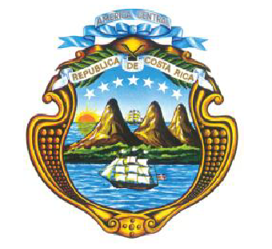
Remate central: solitaria alusión a Todos estos elementos refieren en
la unión centroamericana exclusiva a la nacionalidad
costarricense
Aún y cuando los símbolos patrios costarricenses no evidencian una vocación integracionista, si lo hacen respecto a la consolidación de su proyecto de nación. Los sucesivos gobiernos de Costa Rica, -sobre todo en el siglo XIX- diseñaron elementos alusivos a la integración nacional. Tal es el caso de las monedas las cuales “funcionaron como parte de un sistema para construir lo real y como instrumentos para la comunicación, que permitieron promover la integración de distintos grupos en torno a proyectos políticos específicos”.
A diferencia del Gobierno de Costa Rica, en Guatemala, si hubo una preocupación por mostrar mediante sus monedas su inclinación hacia la integración política regional. Con seguridad, en ello incidió su antiguo papel que durante la colonia desempeñó como el centro político y administrativo de la Capitanía General de Guatemala, por ello el gobierno guatemalteco “transmitió mediante sus monedas su visión de Centroamérica, identificándola con sus propios símbolos, como una forma de legitimación y propaganda”.
En cuanto a la celebración de sus efemérides, Costa Rica, muestra al menos una lejana alusión a la unión centroamericana. La festividad de su independencia se celebra acorde al ritual del resto de países centroamericanos. Por ello, “la construcción de su legitimación estuvo en primer momento ajustada al desarrollo del Estado y su fecha fue escogida por la República Federal Centroamericana”.
En cuanto a los símbolos patrios de la República de Panamá, cabe señalar que estos centran más su atención en las actividades productivas del país y a la importancia del canal interoceánico, que a la integración con Centroamérica. El sable, el fusil, el pico y la pala representan en su orden el estado de alerta del pueblo panameño para la defensa de su soberanía y, los otros dos elementos se refieren a los símbolos del trabajo.
En el rectángulo principal sobresale la figura del canal y la hora del crepúsculo de la independencia, pero no en referencia directa a Centroamérica. Por su parte, el águila ubicada en el centro simboliza la soberanía; así como las nueve estrellas que representan las provincias del país.
Escudo de la República de Panamá
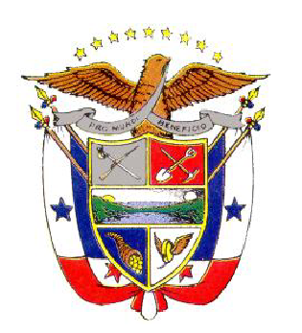

En síntesis, el escudo panameño, hace énfasis más en elementos de tipo nacionalista que centroamericanista. La razón es obvia, el objetivo de dicha nación durante casi todo el siglo XX, fue la posesión formal del canal interoceánico.
El único elemento relacionado con las otras Repúblicas de Centroamérica presente en los símbolos patrios panameños, se encuentra en su bandera. Como se puede apreciar, la bandera se compone de cuatro rectángulos, en ellos sobresalen dos estrellas, una roja y otra azul; éstas representan la lucha entre dos oponentes políticos que de forma tradicional se han enfrentado a través de la historia en la región: los liberales y los conservadores. En este sentido, es posible establecer una correlación con la dinámica política de casi todos los países del istmo.

Bandera de la República de Panamá

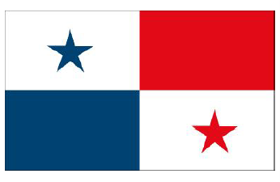

En resumen, podemos concluir que la mayor parte de los Estados de la región incorporan elementos iconográficos unionistas en sus símbolos patrios. Esta situación, se hace mucho más perceptible si analizamos la iconografía patria de aquellos países ubicados más allá del paralelo 12º latitud norte. Razones de tipo histórico, hacen que dichos Estados muestren mayor disposición política para favorecer iniciativas integracionistas en todos los planos posibles. La comunidad política centroamericana, es heterogénea en sus ámbitos cultural, social, económico y político de modo que las coyunturas políticas aptas para favorecer la integración están condicionadas por factores externos y la dinámica política doméstica. Resta por analizar como se manifiesta el anhelo unionista en las constituciones nacionales y en otros sujetos sociales como en la sociedad civil de la región.
América Central
Cinta Central, América angostura
que los golpes azules de los dos
mares fueron haciendo, levantando
en vilo cordilleras y plumas de
esmeralda: territorio, unidad,
delgada diosa nacida en él
combate de la espuma.

Pablo Neruda

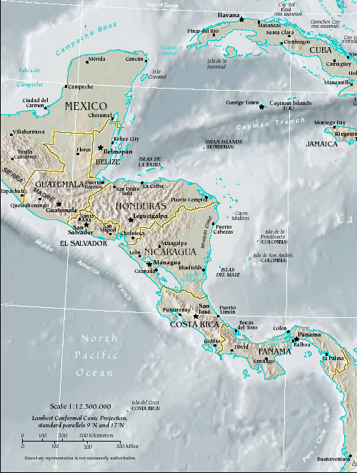

Con la finalidad de guardar el debido respeto a los símbolos nacionales de cada país del área que aquí se presentan, no se le realizará ninguna clase de modificación ya sea en figuras como en colores a ninguna imagen. Todas las imágenes fueron obtenidas del Centro de documentación del SICA, en la ciudad de San Salvador.
Gobierno de Honduras. Gaceta Oficial. Tomo 1, 30 de setiembre de 1850. En ella, se enfatizó en “levantar el estandarte nacional de Centro América [ya] que es de vital interés para ella, la reaparición de un poder general que tenga las facultades que el pueblo tenga a bien conferirle”.
Sobre el uso del color celeste en la bandera de Centroamérica de 1823-24, cabe mencionar que algunos autores insisten en que se tomó de la bandera de la Federación que dio origen al Estado de Argentina, pero esta es una hipótesis no demostrada. Cfr. Mª Albertina Gálvez G. Emblemas Nacionales. Guatemala: Editorial del Ministerio de Educación Pública. 1958. También de Francisco Marcos López. Centroamérica esparcida. Guatemala: Imprenta Hispania, 1958.
Alma Nubia Briceño, Hernán Zúñiga. Historia de la bandera y el escudo de la República de Nicaragua. En: La Estrella de Nicaragua, Masaya, s.a.
Orlando Figes-Boris Kolonitskii. Interpretar la revolución rusa. El lenguaje y los símbolos de 1917. Madrid: Editorial Biblioteca Nueva, 2001.p.68
Según los datos del gobierno de Belice, esta transición idiomática es reciente, en la actualidad un 43% de la población habla el español, 37% habla el creole y un 5.6% el inglés, el resto se reparte entre el maya (7%), garífuna (2%) y otros idiomas.
Cfr. Arturo Taracena Arriola. Territorio y las fronteras de Guatemala. “Tres ensayos históricos”. Guatemala: CEUR, 1991
Taracena, Arturo, et al. “La construcción nacional del territorio de Guatemala, 1825-1934”. En: Revista de Historia. N° 45, EUNA-EUCR, enero-junio, 2002. p.27.
López, Bernal, Carlos Gregorio. “Identidad nacional, historia e invención de las tradiciones en El Salvador en la década de 1920”. En: Revista de Historia. N° 45, EUNA-EUCR, enero-junio, 2002.p.40.
Euraque, Darío. “Antropólogos, Arqueólogos, Imperialismo y la mayanización de Honduras: 1890-1940”. En: Revista de Historia. N° 45, EUNA-EUCR, enero-junio, 2002. p.80.
Loc. Cit.
Francis Kinloch Tijerino. “Identidad nacional e intervención extranjera. Nicaragua, 1840-1930”. En: Revista de Historia. N° 45, EUNA-EUCR, enero-junio, 2002. p. 174.
Véase por ejemplo, Ricardo Fernández Guardia. La cartilla histórica de Costa Rica. San José: Imprenta Lehman, 1933. Carlos Monge. Historia de Costa Rica. San José: Librería Trejos, 1980
Manuel Chacón. Del Estado a la República. Las monedas y la política de Costa Rica.1821-1850. San José: Banco Central de Costa Rica, 2000. p.69.
Ibid. p.40.
David Díaz. “Invención de una tradición: la fiesta de la independencia durante la la unión construcción del Estado costarricense, 1821-1874”. En: Revista de Historia. N° 45, EUNA-EUCR, enero-junio, 2002. p.112.
Véase por ejemplo, Ciro Cardoso y Héctor Pérez. Centroamérica y la economía occidental. 1520-1930. San José: Editorial de la Universidad de Costa Rica, 1977

